ภาพกิจกรรมส่งเสริมสุขภาพ ออกตรวจสุขภาพประจำปีสำหรับผู้พิการและผู้สูงอายุ
ประจำปีงบประมาณ 2565

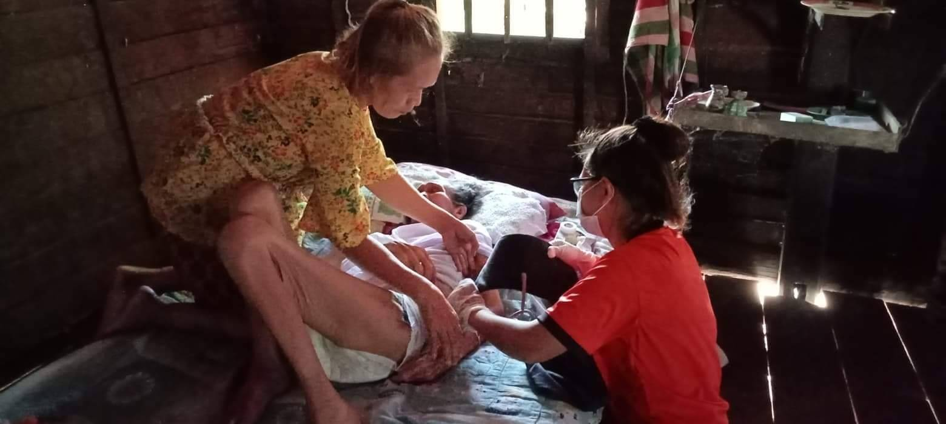
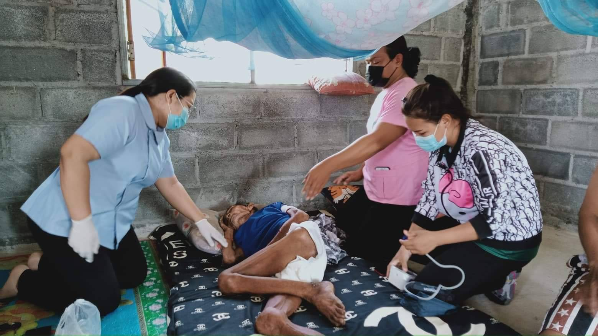

ภาพกิจกรรมส่งเสริมสุขภาพ ออกตรวจสุขภาพประจำปีสำหรับผู้พิการและผู้สูงอายุ
ประจำปีงบประมาณ 2565

